***Кубарь С.В.***

***Дида В.М.***

***Родительское собрание***

***«Мир женщины»,***

***посвящённое Международному женскому дню 8 марта***



***Киселевск 2013***

Муниципальное автономное образовательное

Учреждение дополнительного образования детей

Киселёвского городского округа

«Дом детского и юношеского туризма, экскурсий»

**Сценарий родительского собрания «Мир женщины»,**

**посвящённого Международному женскому дню 8 марта**

**(совместного с детьми)**

**Авторы – составители:**

Кубарь Светлана Викторовна,

заместитель директора по воспитательной работе

МАОУ ДОД «ДДЮТЭ»;

Дида Валентина Михайловна,

педагог-организатор МАОУ ДОД «ДДЮТЭ»

2013

Родительское собрание «Мир женщины», посвященное Международномуженскому дню 8 марта, проводится совместно с детьми. Целью собрания является повышение педагогической культуры родителей, установление эмоционального контакта между детьми и их родителями. Отличительной особенностью собрания является использование театрализации, которая помогает наглядно обозначить проблемы и учит находить точки соприкосновения в общении.

***Сценарий родительского собрания «Мир женщины», посвящённого Международному женскому дню 8 марта.***

**Оформление:** «Мамин материк»; «Тётино государство»; «Бабушкин остров».

**Занавес закрыт.**

***001 Звучит мелодия «Домино»***

**Ведущий.** Когда смотрю со сцены в зал,

То вижу в полумраке зыбком

И восхищенные глаза

И чью – то добрую улыбку.

8 марта каждый раз

В весенний этот дивный праздник

Мне хочется поздравить вас

Таких таинственных и разных.

**Ведущий.** Ни для кого не секрет, что все женщины любят принимать подарки и поздравления от мужчин. Для вас, уважаемые женщины, праздничный подарок.

***Звучит песня «Очарована, околдована»***

***002.Звучит мелодия «Весёлая»***

**Ведущий.** Я приветствую всех женщин и девочек, пришедших на нашу встречу. Праздник марта и весны женщины возвели в свою собственность и приучили с этим считаться весь мир. Ритуал этих мартовских дней прекрасен: всё для женщины, всё в её честь. Но в жизни не всё так радужно и прекрасно. И вот сегодня, в преддверии праздника, мы пригласили вас на родительское собрание.

**Занавес открыть.**

**Фельетон « Родительское собрание»**

**Ведущий.** Различные профессии в почёте на Руси:

Литейщика и слесаря, водителя такси,

Геолога, строителя, врача, конферансье.

Но, что ни говорите вы, профессия родителя стократ трудней, чем все.

**Учитель.** Не зря, как на заклание

И как на страшный суд,

На школьные собрания

Родители идут.

***002.Звучит мелодия «Весёлая»***

*(Усаживаются, учитель стучит указкой по столу)*

**Учитель.** Дорогие родители, наше собрание посвящается вопросу воспитания детей на современном этапе.

**Бабка.** Прошу мне первой слово дать!-

**Ведущий.** сказала бабка Фрося.-

**Бабка.** Отец футбол глядить, а мать приходить только в восемь.

**Мать**. За что я крест такой несу, скажите мне на милость:

Вчера легла в шестом часу, сегодня не ложилась.

**Дед.** А с математикой хоть плачь, и с русским просто мука:

Две теоремы, пять задач – замучили вы внука!

**Бабка.** А ведь задачи – просто жуть, заняться людям нечем:

Одни из пункта «А» идуть, другие им навстречу!

**Дед.** А две трубы и водоём – всю ночь барахтаешься в ём!

А мой внучок – ни бе, ни ме, профессор для него я.

**Мать**. Четыре пишем, а в уме – в уме совсем другое:

Картошка кончилась опять, купить яичек надо…

**Бабка.** Должны вы бабкам задавать уроков меньше на дом!

Ведь у меня делов гора – вздремнуть немного надо. (*Засыпает)*

**Ведущий.** Тут подал голос из угла отец Смирнова Васи.

**Отец.** С тем, что бабуся наплела, я в корне не согласен!

Чтоб из – за Васи моего ночей не досыпать мне?

А педагоги для чего? Зачем им деньги платят?

**Мать**. Мне семь часов соображать на службе надоело –

Нет, наше дело – их рожать, а дальше ваше дело!

**Дед.** А чтоб науку в них вдолбить… Чтоб вас они любили…

Их надо смертным боем бить, как в старой школе били!

**Отец.** И носом ставить их к стене, и выгонять из класса –

Ни одного, поверьте мне, не будет лоботряса!

**Другой родитель.**  Бить иль не бить? – не тот вопрос-

**Ведущий.** сказал другой родитель,

**Другой родитель.** О спорте – вот о чём всерьёз должны поговорить мы.

**Мать**. Причём тут спорт, причём хоккей,

**Ведущий.**Раздался женский голос,

**Мать**. когда неправильно детей воспитывает школа.

**Учитель.** Да. Часто, к сожалению, от мамы, от отца

Мы слышим выступления такого образца!

Всегда в запасе жалоба у них на школу есть,

А многим не мешало бы самим за парту сесть!

***003.Звучит мелодия «Детские вопросы»***

**Ведущий.** На пороге праздник марта и весны и, конечно же, мы не будем сегодня давать вам надоевших советов по воспитанию ваших чад, а посвятим нашу встречу празднику всех женщин планеты – Международному женскому дню 8 марта!

**1ребёнок.** Мы приглашаем всех в путешествие, где ждут чудесные происшествия,

Приятные звуки, послушные дети, всё то, что так редко бывает на свете.

**2ребёнок.** (*Подходит к карте и показывает на неё)*

А вот и подарок к 8 марта – женской страны чудесная карта.

(*Показывает указкой)* Это мамина страна! Чем заполнена она?

**1ребёнок.** Вилки, ложки, кастрюльки. Микстуры, компрессы, пилюльки,

Нитки, иголки, игрушки. И… вечные постирушки.

**2ребёнок.** А это тётин уголок, где на окне стоит цветок,

Томик Достоевского на полке, а рядом клубок и иголки.

**1ребёнок.** А где горой на столе оладушки -

Там, конечно же, проживают бабушки.

**1ребёнок.** В небе солнышко прекрасное, птички весело поют.

Всем они желают радости, и привет весенний шлют!

**2ребёнок.** Пригласили в гости к нам мы и бабушек, и мам. Обещаем, обещаем, здесь не скучно будет вам! (*Уходят*)

***004.Звучит мелодия «Как упоительны в России вечера»***

**Ведущий.**  Семья – самое главное в жизни для каждого из нас. Семья – это близкие и родные люди, те, кого мы любим, с кого берем пример, о ком заботимся, кому желаем добра и счастья. А всё ли мы знаем о семье? Давайте проверим. Предлагаю вам всем поучаствовать в конкурсе «Кто есть кто?».

**Конкурс «Кто есть кто?»**

Объясните, что означает понятие: (*Отгадавшие выходят на сцену)*

**1 тур:**

Тесть *(отец жены)*; Зять (*муж дочери)*

Сноха *(жена сына – для отца);* Свекор *(отец мужа)*

**2 тур:**

Золовка (*сестра мужа)*

Шурин (брат жены)

Деверь *(брат мужа)*

Свояченицы (*жёны братьев)*

(*Победительницы получают призы)*

**Ведущий.** Пусть в этот день согреет вас тепло сердечных пожеланий,

И пусть сопутствует везде всем исполнение желаний.

Желаем дней побольше ясных, побольше света и добра,

Здоровья, радости, успехов, веселья, счастья и тепла!

Слово для поздравления предоставляется директору.

**Директор.** Разрешите поздравить всех женщин, сидящих в нашем зале, с праздником весны. Особые слова благодарности хочу сказать мамам наших педагогов. Спасибо вам за то, что вы сумели воспитать таких замечательных дочерей, с которыми не страшно и в огонь, и в воду.

***005.Звучит мелодия «Награждение»***

(*Вручение благодарственных писем и цветов мамам педагогов)*

**Ведущий.** А сейчас прозвучит музыкальный подарок для мам наших педагогов.

***Звучит песня «Богородица»***

***006.Звучит мелодия «Первое свидание»***

**Ведущий.** Все наши мамы в любое время года очень любят цветы. Цветы дарят людям радость. И летом они не наскучат, и зимой приносят нам свежесть и теплоту. Я предлагаю поучаствовать в игре «Поле чудес» и собрать букет для всех мам, сидящих в зале.Вам необходимо отгадать названия цветов. *(Угадавшие получают шоколадку.*)

1.Этот цветок похож на перевёрнутый головной убор: именуют его “лала”, “лола”, “ляля”. Какое же настоящее название у этого цветка? (ТЮЛЬПАН)

2.Этот цветок называют сестрой милосердия. Этот цветок считают национальным символом в России. (РОМАШКА)

3.Цветок солнца – так называют его. В Россию он попал из Голландии.(ПОДСОЛНУХ)

**Ведущий.** Я благодарю всех мам, принявших участие в нашем конкурсе, ведь в жизни каждой мамы бывают ситуации, когда нужно найти в себе силы подняться и идти дальше, несмотря ни на что.

***007.Вступление к песне «Мама, мне на тебя не наглядеться»***

**Ведущий.** Где только силы и терпенья берут все мамы на земле?!  
Чтоб скрыть тревоги и волненья и счастье дать тебе и мне!  
Спасибо, мамочка, за нежность, твою святую доброту!

Любви вселенскую безбрежность, терпенье, такт и теплоту!

Знай, мама, ты – необходима! Нужна мне каждый миг и час!  
Ты – обожаема, любима, потом, недавно и сейчас!

***007.Звучит песня «Мама, мне на тебя не наглядеться»***

**Ведущий.** Я поздравляю победителей и вновь передаю микрофон директору. Настало время сказать слова благодарности мамам наших обучающихся.

*(Вручение благодарственных писем родителям обучающихся)*

***008.Звучит мелодия «Награждение»***

***009.Звучит вступление к песне!!!! «Как хорошо, что есть на свете мама»***

**Чтец 1.**Мама” – слово дорогое, в слове том тепло и свет!  
 Наших мам мы поздравляем, нашим мамам шлем привет!  
 Пусть звенят повсюду песни про любимых наших мам.  
 Мы за все, за все, родные, говорим: спасибо вам!

На припеве:

**Чтец 2.**Моя мама лучшая на свете.

Она мне как солнце в жизни светит.

Мама - самый лучший в мире друг.

Я люблю тепло её прекрасных рук.

На припеве:

**Чтец 3.**С праздником весенним сердечно поздравляем,

Долгих лет, любви, веселья от души желаем!

**Чтец 4.**8 марта – день торжественный, день радости и красоты.

На всей земле он дарит женщинам свои улыбки и цветы.

***009.Звучит песня «Как хорошо, что есть на свете мама»***

***010.Звучит мелодия «Не могу я тебе в день рождения»***  
**Ведущий.** У ваших пап и мам, дорогие ребята, тоже есть мама - ваша бабушка.

А какими ласковыми словами вы называете свою бабушку? (бабушка,  бабуленька,  бабулечка…) Наши бабушки не только ласковые и умелые, они ещё и очень заботливые. Многие любят встречать своих внуков у школы, провожать до дома, Они даже готовят уроки вместе с внуками. И, конечно, всегда радуются успехам в учебе.

**Сценка «Бабушкины внуки»**

**1 – я** Здравствуй, голубушка моя! Гулять не выйдешь?

**2 – я** Да что ты, я ещё уроки не сделала.

**1 – я** Какие уроки? Ты что, в детство впала? Ты ж сто лет, как школу кончила!

**2 – я** Да – а? А внуки? Сейчас очень модно делать уроки за внучат.

**1 – я** Да я всю жизнь за внуков уроки делаю.

**2 – я** Правда? Это ты их так балуешь?

**1 – я** Я не балую! Я с ними очень строго. Вот сделаю уроки, а начисто они у меня всегда сами переписывают.

**2 – я** О, действительно строго.

**1 –я** Так что если что, меня спрашивай, у меня опыт большой.

**2 – я** Ну, если не трудно, проверь, как я стихотворение выучила Гм – гм… ,, У лукоморья дуб зелёный; златая цепь на дубе том…

**1 –я** Так, хорошо

**2 –я** И днём и ночью пёс учёный…

**1 – я** Какой пёс? Какой пёс?

**2 – я** Ну, я не знаю, какая у него порода.

**1 – я** Да не пёс, а кот учёный, поняла? Кот!

**2 – я** А – а, поняла – поняла! Я тогда сначала, У лукоморья дуб зелёный, златая цепь на дубе том; и днём и ночью кот учёный…

**1 – я** Ну?

**2 – я** С авоськой ходит в гастроном….

**1 – я** С какой авоськой? В какой гастроном? Ты где такое видела?

**2 – я** Ой, ну какая же ты, подруга! У меня столько уроков, я всё перепутала.

**1 – я** Как ты считаешь, если мы с тобой и дальше так упорно будем учиться, может, в нашу честь какую-нибудь единицу назовут?

**2 – я** Её уже назвали.

**1 – я** Как?

**2 – я** Кол! Его ставят тем внукам, за кого бабушки делают уроки. (*Снимают косынки)*

**1 – я** Эта сценка, конечно же, шутка.

**2 – я** А мы хотим подольше оставаться детьми рядом с нашими замечательными бабушками. (*Уходят)*

***011.Звучит мелодия «Новогодние снежинки»***

**Ведущий.** Наши замечательные бабушки… А как же иначе? В молодости, в круговороте событий и забот женщина не замечает, как растут её дети, а став бабушкой, отношение к детям резко меняется. Малыш становится самым дорогим и любимым существом на свете.

Бабушек мы поздравляем с женским праздником весны.

Внуки вас всех обожают, людям бабушки нужны!

**Сценка – миниатюрка «Суперняня»**

*(Заходит мальчик, кидает портфель)*

**Мальчик.** Эх, опять уроки делать! Надоело. Пока бабушки нет, телек лучше посмотрю!

*(Включает телевизор)*

**Теле-ведущий.** «А сейчас – реклама! Ваш ребёнок не справляется с домашним заданием? Не желает есть надоевшую кашу? Ему не с кем поиграть? Вам поможет Супер - няня! Супер - няня – это лучший друг для детей и помощник для родителей! Только у нас! Только сейчас! Звоните! И мы доставим супер - няню прямо к вам домой совершенно бесплатно! Рекламная акция длится всего один день! Спешите! Телефон 99-88-77»

*(Мальчик выключает телевизор)*

**Мальчик.** О! Это то, что мне нужно! Вот кто сделает за меня уроки и приготовит не кашу какую-нибудь, а чипсы… или мороженое! И не будет говорить: (*кривляясь)* «У тебя болит горло!» *(берёт телефон)* Так-с, звоним… (*набирает номер*) Алло! Я хочу заказать супер-няню. (*называет свой адрес)* *Танцует под песню «Офигенно» (П. Воля)*

*(Звонок в дверь)*

**Мальчик:** О, а вот и суперняня!

*Заходит суперняня. В одной руке у нее памперс, в другой тарелка.*

**Суперняня** *(монотонно, голосом робота)* Вижу объект. Цель: надеть памперс.

**Мальчик:** Чтоооо?!! Только не это!!!!

*(Подбегает к няне, нажимает кнопки)*

- Как она тут переключается?

**Няня:**  Вижу объект. Цель: накормить кашей.

**Мальчик:** Какой ещё кашей? Чипсы давай!

**Няня:** Каша пшеничная. Состав: хлопья, витамины, железо, магний, фосфор. Энергетическая ценность 300 килокалорий.

**Мальчик:** Нееет, лучше уж совсем не есть. (*снова нажимает кнопки*) Давай-ка, уроки сделай!

**Няня:** Вижу объект. Цель: заставить делать уроки. Средство: ремень.

**Мальчик:** Как – заставить?! Не надо мне такого счастья, иди, откуда пришла! (*выталкивает няню за дверь)*

*Заходит бабушка с сумкой.*

**Мальчик:** Бабушка! Как же я соскучился!

- А я тебе тут «Растишку» купила. А на кухне пирожки. Ты ел?

- Ура! «Растишка»! А твои пирожки – такая вкуснотища!

- А уроки сделал? Помочь тебе?

*Мальчик к зрителям:*

- Никакая супер-няня не нужна, когда есть такая супербабушка!

С бабушкой моей вдвоем очень дружно мы живем!

Вместе ходим мы гулять, вместе мы ложимся спать,

Вместе моем мы посуду - правда, правда! Врать не буду!

Мы не любим унывать, можем петь и танцевать.

***012.Звучит песня «Бабушка, испеки оладушки»***

**Ведущий.** И вновь я передаю микрофон директору. Мы вновь благодарим мам и бабушек за хорошее воспитание ребят.

*(Вручение благодарственных писем родителям обучающихся)*

***013.Звучит мелодия «Награждение»***

**Чтец 1**. Свет мой, зеркальце, скажи, да всю правду доложи:  
Кто на свете всех мудрее, всех любимей и добрее?  
**Ведущий**. И ей зеркальце в ответ:  
Все тут девицы прекрасны,  
В том, конечно, спору нет!  
Только есть такое слово,  
Что дороже дорогого!  
В этом слове первый крик,  
Радость солнечной улыбки,  
В этом слове – счастья миг,  
Дорогой и очень близкий!

**Чтец 1**. Люблю тебя, мама, за что, я не знаю.  
Наверно, за то, что живу и мечтаю.  
И радуюсь солнцу, и светлому дню  
За это тебя я, родная, люблю.  
За небо, за ветер, за воздух вокруг  
Люблю тебя, мама,  
Ты – лучший мой друг!  
 ***014.Звучит мелодия «Осень жизни»***  
**Ведущий.** Какое прекрасное слово - Мама.

Закрой глаза, прислушайся. И ты услышишь мамин голос. Он живет в тебе такой родной. Его не спутаешь ни с одним другим голосом на земле. Даже когда станешь взрослым, всегда будешь помнить мамины глаза, мамину речь, мамины руки.  
Ты еще не умел говорить, а мама понимала тебя без слов. Угадывала, что ты хочешь и что у тебя болит. Когда ты не умел ходить, мама носила тебя на руках. А потом, потом мама научила тебя говорить, ходить… мама прочла тебе первую в твоей жизни книжку.

Без сна ночей твоих прошло немало,

Забот, тревог  за нас не перечесть,

Земной поклон тебе, родная мама, За то, что ты на белом свете есть! Мама — лучший друг на свете,

Без мамы трудно в мире жить! И прошу я всех вас, дети,

Крепко мамой дорожить!

(*Выходят дети с шарами и становятся по краям сцены)*

**Чтец 2**. Девчонки и мальчишки! Давайте вместе с нами  
 Спасибо скажем бабушке, спасибо скажем маме.

**Все:** СПАСИБО! (*Дети бросают шарики в зал)*

**Ведущий.** И вновь на сцене музыкальный подарком всем женщинам в канун 8 марта.

***Звучит песня «С добрым утром любимая»***

***015.Звучит мелодия «Фон»***

**Ведущий.** Мы благодарим всех мам, бабушек, тёть и педагогов, пришедших на нашу встречу.

Желаем дней побольше ясных,

Побольше света и добра,

Здоровья, радости, успехов,

Веселья, счастья и тепла!

С праздником женским, началом весны,

С первой весенней проталинкой!

Будьте здоровы и счастливы Вы,

Успехов больших вам и маленьких!

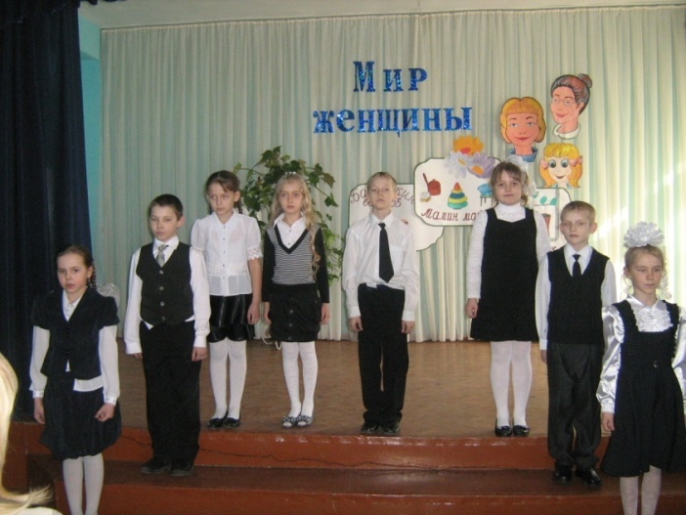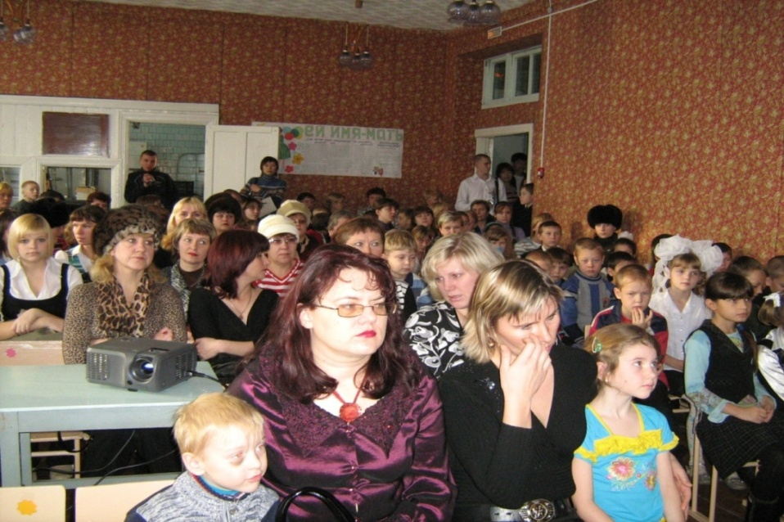

20

19

18

17

4

16

5

15

6

14

7

13

8

12

9

11

10